**ПРОЕКТ**

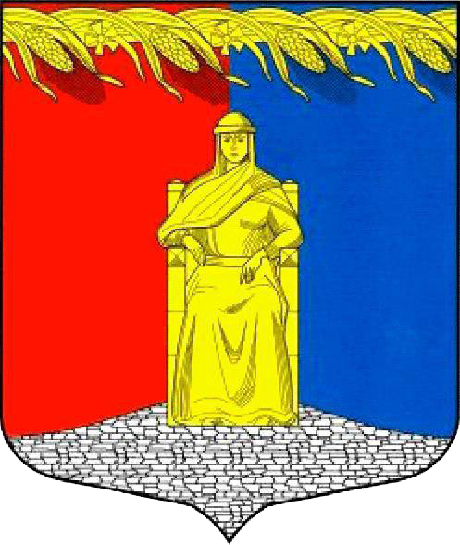

**Администрация муниципального образования**

**Загривское сельское поселение**

**Сланцевского муниципального района Ленинградской области**

**ПОСТАНОВЛЕНИЕ**

О создании координационного совета в области развития малого и среднего предпринимательства на территории муниципального образования Загривское сельское поселение поселения Сланцевского муниципального района Ленинградской области

В целях совершенствования муниципальной политики в области развития малого и среднего предпринимательства в муниципальном образовании Загривское сельское поселение Сланцевского муниципального района Ленинградской области, оперативного решения вопросов в сфере малого и среднего предпринимательства, обеспечения координации действий органов местного самоуправления, а так же правоохранительных и контролирующих органов в вопросах устранения административных барьеров в развитии предпринимательства, учета интересов предпринимателей, выработки мер по развитию и поддержке малого и среднего предпринимательства, в соответствии с Федеральным законом от 24.07.2007 № 209-ФЗ «О развитии малого и среднего предпринимательства в Российской Федерации» администрации Загривского сельского поселения Сланцевского муниципального района ***п о с т а н о в л я е т:***

1. Создать Координационный совет по развитию малого и среднего предпринимательства при администрации Загривского сельского поселения Сланцевского муниципального района;
2. Утвердить персональный состав Координационного совета по развитию малого и среднего предпринимательства при администрации Загривского сельского поселения Сланцевского муниципального района согласно приложению 1;
3. Постановление вступает в силу с момента его публикования на официальном сайте и в приложении к газете «Знамя труда»
4. Контроль за исполнением постановления возложить на и.о.главы администрации Загривского сельского поселения Калинина С.В.

И.о. главы администрации С.В.Калинин

Приложение 1

УТВЕРЖДЕН

Постановлением администрации Загривского сельского поселения Сланцевского муниципального района

От №

ПЕРСОНАЛЬНЫЙ СОСТАВ

координационного совета по развитию малого и среднего предпринимательства при администрации Загривского сельского поселения Сланцевского муниципального района

Председатель Совета:

|  |  |
| --- | --- |
| Калинин Станислав Владимирович | Исполняющий обязанности главы администрации Загривского сельского поселения |
| Секретарь Совета:  Нацюк Елена Сергеевна | Специалист 1 категории |
| Члены Совета:  Комерова Оксана Равильевна  Ильина Марина Владимировна  Столярова Ольга Викторовна  Пронина Татьяна Андреевна  Григорьева Галина Викторовна | Главный специалист, главный бухгалтер  Специалист 1 категории  Ведущий специалист  Специалист 1 категории  Специалист |
| Саюк Сергей Владимирович | Генеральный директор ООО «Сланцевское» |
| Григорьева Екатерина Борисовна | Генеральный директор ООО «ТИМ» |